**PICT**

1. **发布时间：2006**

文章Pairwise Testing in Real World (2006)介绍了PICT工具。

1. **工具使用形式和跨平台特性**

Desktop (CLI) & Library

跨平台 (提供不同平台下的编译说明)

1. **测试生成及其输入输出格式**
   1. **生成算法：**一次一条贪心，见论文Pairwise Testing in Real World
   2. **支持维度：**1-n The maximum order for a simple model is equal to the number of parameters, which will result in an exhaustive test suite. Following the same principle, specifying **/o:1** will produce a test suite that merely covers all values (combinations of 1).
   3. **可变力度：**Yes 子模型来定义可变力度

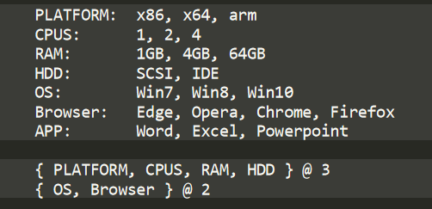

* 1. **种子：**Yes，通过重用已有测试用例可实现种子功能，命令“/o:seed.txt”
     1. 如果种子文件有多余的参数，该参数列被删除
     2. 如果种子文件有当前模型不存在的参数取值，该取值被移除
     3. 任何违反约束的种子被移除
  2. **约束：**Yes
     1. Conditional Constraints

IF Expression1 THEN Expression2

Expression可用符号 (=, <>, >, >=, <, <=, and LIKE)有如下例子

[Size] < 10000

[Compression] = "OFF"

[File system] like "FAT*"

[File system] in {"FAT", "FAT32"}

[OS_1] <> [OS_2] //参数取值直接比较

Expression之间通过“与或非”连接成新的表达式

* + 1. Unconditional Constraints (Invariants)

永真的布尔表达式

**约束检查：**加入矛盾约束，点击生成后提示



* 1. **建模语言：**Yes，见附件”工具/model.txt”

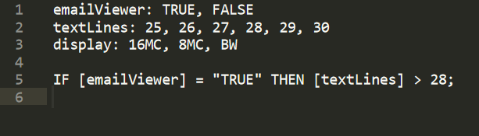

* 1. **输出格式（包括抽象测试用例、自然语言描述测试计划、代码片段等）：**

No

1. **其它测试活动**
   1. **测试用例优化：**No
   2. **测试执行：**Yes 设置预期结果

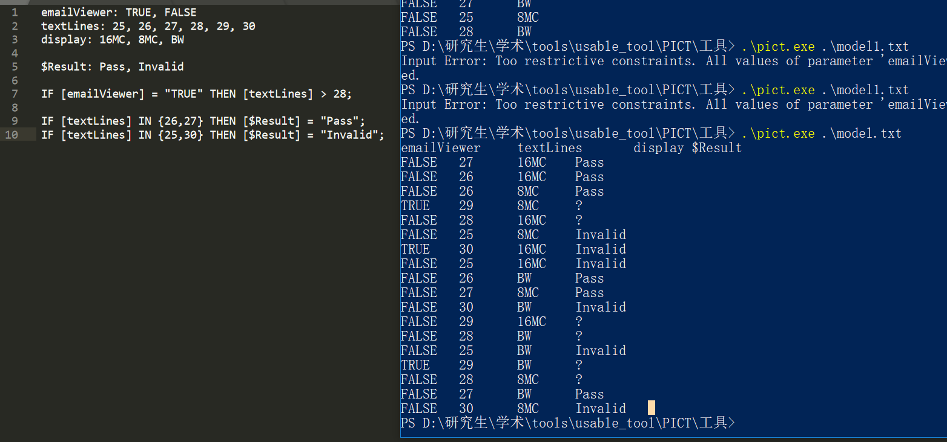

* 1. **覆盖率评估：**No
  2. **故障定位：**No

1. **额外功能**
   1. **Aliasing：**一个参数值的多个名字（约束只会使用第一个名字）

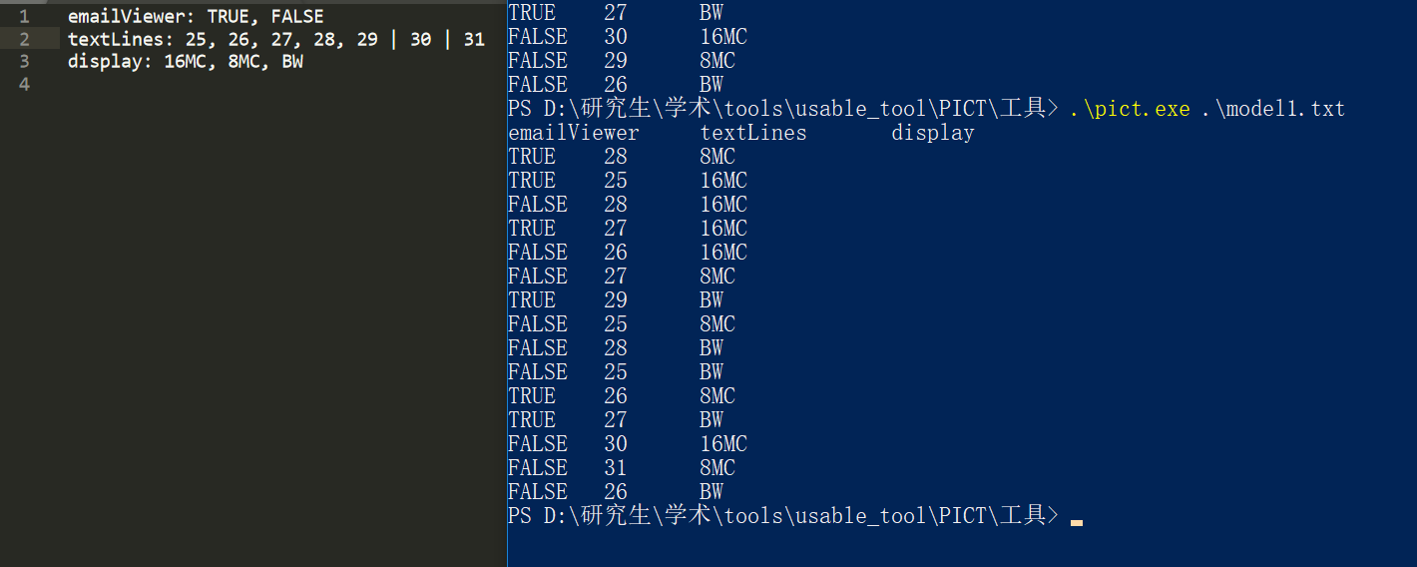

* 1. **负面测试**

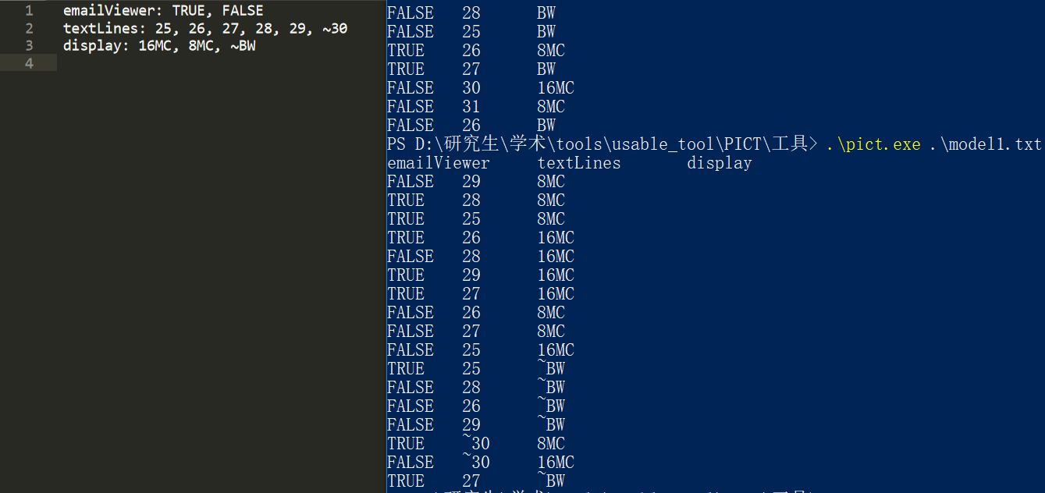

* 1. **参数值权重** 在选取候选测试用例时提供参考，当多个候选测试用例提供相同覆盖率时，选择权重大的

1. **和其它测试工具的兼容性：**No
2. **工具演化：**

github有59条commit记录，1条release记录。最早commit时间2015，最近一次提交2018年。